МБОУ «ФНОШ №4»

Курс ОРКСЭ
Модуль «Основы православной культуры»
Урок №13
Тема «Христианская этика. Милосердие и сострадание.»

4 класс

Высоцкая Анна Геннадиевна
учитель начальных классов
МБОУ «ФНОШ №4»
пгт. Фёдоровский Сургутского района

2012 г.

- Орг. момент

- Проверка домашнего задания.

А) Сколько Заповедей у христиан? Какая из них самая главная?
Б) Зачитайте свои сочинения, которые вы писали вместе с родителями: « Для чего дал Бог людям заповеди?»
3. Сообщение темы и цели урока.
Так как же научиться исполнять заповеди? Сегодня на уроке мы узнаем о таких добродетелях, как милосердие и сострадание. Если такие качества выработать в себе, значит стать на ступеньку выше в своём усовершенствовании.
Сегодня мы будем говорить о христианском отношении к людям и многому научимся.
- Работа над новым материалом.
- Словарная работа: милосердие. Какое бы вы дали определение этому слову. (высказывают свои мнения)
А сострадание? (говорят)
(слайд)

- Решение проблемного вопроса.
Без чего невозможно научиться этим святым качествам?
Прочитайте стр.42 учебника и сделайте вывод. (Работа в парах). Нужно делать добро ближнему своему.
- Притча о милосердном самарянине.
-- Однажды у Иисуса Христа спросили, а кто есть ближний твой? Иисус ответил на этот вопрос притчей.
(Самостоятельное чтение)
"Один еврей шел из Иерусалима в Иерихон и попался разбойникам, которые сняли с него одежду, изранили его и ушли, оставив его едва живым.
Случайно тою дорогою шел еврейский священник. Он посмотрел на несчастного и прошел мимо.
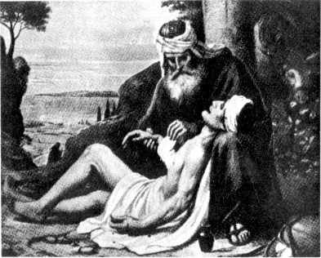
Также и левит (еврейский церковный служитель) был на том месте; подошел, посмотрел и прошел мимо.
Затем, по той же дороге ехал самарянин. (Евреи презирали самарян так, что не садились с ними вместе за стол, даже старались не разговаривать с ними). Самарянин, увидев израненного еврея, сжалился над ним. Он подошел к нему, перевязал ему раны, возливая на них масло и вино. Потом посадил его на своего осла, привез в гостиницу и там заботился о нем. А на другой день, отъезжая, он дал хозяину гостиницы два динария (динарий - римская серебряная монета) и сказал: "позаботься о нем и, если издержишь больше этого, то я, когда возвращусь, отдам тебе".
- Кого в притче можно назвать ближним?
Вывод: Ближний – это тот, кто нуждается в твоей помощи.
- Релаксация. Прослушивание песни о Создателе.
- Продолжение работы над новой темой.
- Кому мы должны оказывать помощь? (работа в группах)
1 группа разбирает стр. 43 (О том, кому мы должны оказывать милосердие)
2 группа стр. 44 (Об узниках, почему им сняли тяжёлые кандалы?)
3 группа стр.45 (О Святой Ульяне из Мурома. Почему она совершала такие поступки?)
4 группа с. 44 (О юноше. Что понял юноша, отдав свой кошелёк нуждающимся? )
Один из отвечающих из группы коротко рассказывает о прочитанном и называет правильный ответ. Эксперты делают вывод о правильности ответа.
- Чтение учителем притчи.
Дети делают свои выводы. Чтение вывода.
- Подведение итога урока.
Что нового ты узнал сегодня на уроке?
Чему ты сегодня научился?
Что решил взять для себя?
С каким настроением ты уходишь с урока?
- Домашнее задание.
1.Искать случая, когда можно проявить милосердие и помочь человеку. Подготовить рассказ.
2.Рассказать родителям, что ты сегодня узнал на уроке.

